Министерство образования Республики Беларусь

Учреждение образования

«Белорусский государственный университет информатики

и радиоэлектроники»

Специальность «Программная инженерия»

Учебная дисциплина «Основы алгоритмизации и программирования»

Отчёт

по лабораторной работе No4

«Массивы»

Подготовил: Студент

гр. 410901

Волков А. С.

Проверил: Усенко Ф. В.

Минск 2024

Цель: сформировать навыки и умения обработки структурированных типов данных, организованных в виде некоторой линейной последовательности, а также организованных в виде матрицы.

Задание:

1. **Одномерные массивы.** В одномерном массиве, состоящем из n вещественных элементов, вычислить произведение минимального и К-ого элементов (К вводится с клавиатуры).

***2.*Двумерные массивы.** Найти среднее арифметическое элементов двумерного массива.

Код программы для задачи 1:

int main() {

int n;

double arr[1000];

std::cout << "Write the number of elements in the massive" << std::endl;

std::cin >> n;

std::cout << "Write " << n << " elements of the massive : " << std::endl;

for (int i = 0; i < n; i++) {

std::cin >> arr[i];

}

double minElement = arr[0];

for (int i = 0; i < n; i++) {

if (arr[i] < minElement) {

minElement = arr[i];

}

}

int numk;

std::cout << "Write num of K-element" << std::endl;

std::cin >> numk;

double result = arr[numk - 1] *minElement;

std::cout << result;

}

Код программы для задачи 2:

#include <iostream>

#include <cmath>

using namespace std;

int main()

{

float n = 1, a = 0;

while (n != 1000)

{

a = a + pow(-1, n) * 1 / (n * (2 * n + 1));

n++;

}

a = round(a * 1000) / 1000;

cout << a;

return 0;

}

На рисунках 1-2 показаны скриншоты работающей 1 программы.

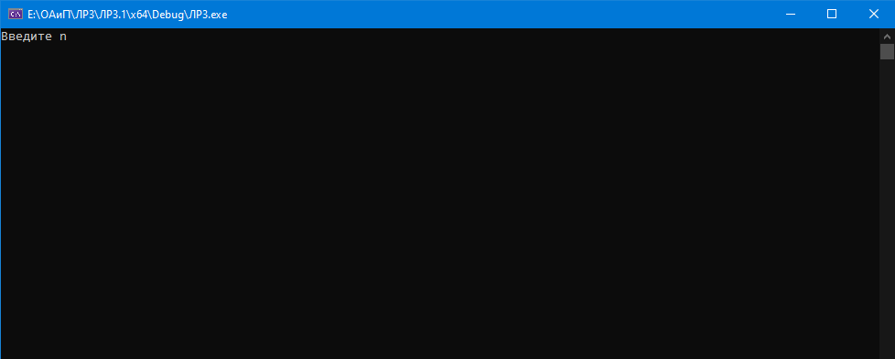

Рисунок 1 – Скриншот консоли с демонстрацией работы функции вывода текста на консоль

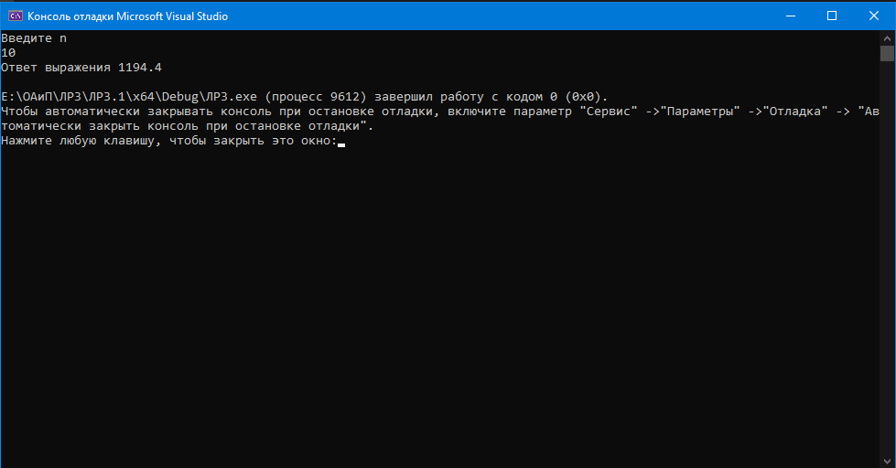

Рисунок 2 – Скриншоты консоли с демонстрацией работы алгоритма

На рисунках 1 показаны скриншоты работающей 2 программы.

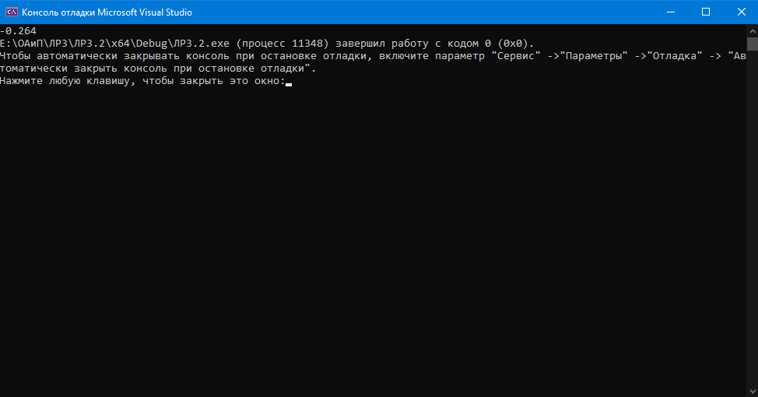

Рисунок 1 – Скриншот консоли с демонстрацией расчета выражения и вывода результата в консоль

Вывод: мы изучили операторы выбора, цикла и передачи управления, необходимые для кодирования алгоритма с циклической структурой.

Построение блок-схем:

1.

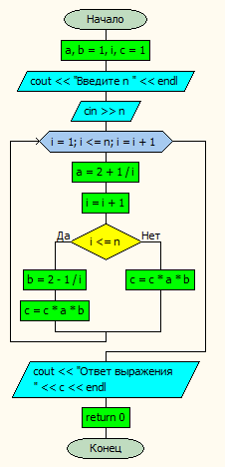

2.

